РКООИ "Центр информационной поддержки "Таганай"
г. Ноябрьск, Ямало-Ненецкий автономный округ
ДОПОЛНИТЕЛЬНЫЙ БЛОК
к Отчёту №2 о расходах на оказание услуг социального такси за 2025 год
Анализ полной экономической себестоимости одной услуги социального такси с учётом фактически понесённого убытка и расхождения между числом оказанных и оплаченных услуг
Подготовлен для представления в суд
по делу об оспаривании нормативных актов Правительства ЯНАО и ДСЗН ЯНАО
г. Ноябрьск, 2026

1. Постановка вопроса
В разделе 12 Отчёта №2 указана учётная себестоимость одной услуги социального такси за 2025 год — 1 371,83 ₽ (на 7 514 циклов поездок по клиентской базе). Действующий с 01.01.2025 тариф составляет 884,40 ₽ за услугу. По итогам 2025 года организация понесла убыток в размере 3 527 222,51 ₽ от деятельности по социальному такси.
Возникает закономерный вопрос: как соотносятся между собой количество фактически оказанных поездок (7 514 циклов по клиентской базе или 8 783 поездки-стороны по ЕКЖЯ), количество фактически оплаченных государством услуг (7 667), учётная себестоимость и полная экономическая себестоимость? Какой тариф был бы экономически справедливым для возмещения всех фактически понесённых организацией затрат?
Настоящий дополнительный блок объясняет это кажущееся противоречие, раскрывает экономическую природу убытка 2025 года и показывает, какова была бы реальная (полная) себестоимость одной услуги при условии возмещения всех фактически понесённых организацией затрат государством — как того требует статья 30 Федерального закона № 442-ФЗ (государство гарантирует поставщикам социальных услуг с целью компенсации понесённых затрат возмещение расходов на оказание услуг по утверждённым тарифам).

2. Разъяснение противоречия: «оказанные» vs «оплаченные» услуги
Ключ к пониманию убытка лежит в принципиальном различии двух показателей:
- Количество фактически оказанных услуг по клиентской базе — выполненных циклов поездок "туда-обратно" инвалидов в течение 2025 года (по журналу заявок "Заявки 2025"): 7 514 циклов поездок.
- Количество услуг, учтённых в ЕКЖЯ (Электронный кабинет «Морошка») по новой методике "1 поездка в одну сторону = 1 услуга" за все 12 месяцев 2025 года: 8 783 услуги.
- Количество услуг, оплаченных государством из бюджета ЯНАО по соглашению № 22-25 (с учётом всех допсоглашений № 1, 3, 4, 5): 6 780 694,80 ₽ / 884,40 ₽ = 7 667 услуг.
Таким образом, в 2025 году:
7 514 циклов поездок (8 783 поездки-стороны по ЕКЖЯ) фактически выполнены организацией для инвалидов г. Ноябрьска, но только 7 667 услуг по тарифу 884,40 ₽ были возмещены государством из окружного бюджета по утверждённому тарифу 884,40 ₽.
По методике ЕКЖЯ (1 сторона = 1 услуга) дополнительно 1 116 услуг (12,7%) были оказаны организацией за свой счёт — без какого-либо государственного возмещения. Финансирование этих услуг осуществлялось за счёт привлечения собственных средств учредителей, договоров займов с директорами и иных кредитных средств (см. раздел 12.1 Отчёта №1).

2.1. Иллюстрация на цифрах
Показатель | Значение | Примечание
Фактически оказано услуг (циклов поездок по клиентской базе) | 7 514 | Журнал заявок 2025
Фактически оказано услуг (по ЕКЖЯ, методика 1 сторона = 1 услуга) | 8 783 | 12 отчётов ЕКЖЯ
Оплачено государством (соглашение 22-25 + допники 1, 3, 4, 5) | 6 780 694,80 | Свод 2024-2025
Тариф за 1 услугу в 2025 году | 884,40 | Приказ ДСЗН ЯНАО № 202-ОД от 25.12.2024
Эквивалент оплаченных услуг (6 780 694,80 / 884,40) | 7 667 | Расчёт
Услуг по ЕКЖЯ сверх оплаченных | 1 116 | 8 783 − 7 667
Доля услуг сверх оплаченных (по ЕКЖЯ) | 12,7% | 1 116 / 8 783

Государственное возмещение в 2025 году по соглашению № 22-25 покрыло лишь 87,3% фактически оказанных социальных услуг по методике ЕКЖЯ (7 667 из 8 783). Оставшиеся 1 116 услуг (12,7%) выполнены за счёт собственных средств организации — авансовых отчётов сотрудников, заёмных средств и перераспределения от иных направлений деятельности.
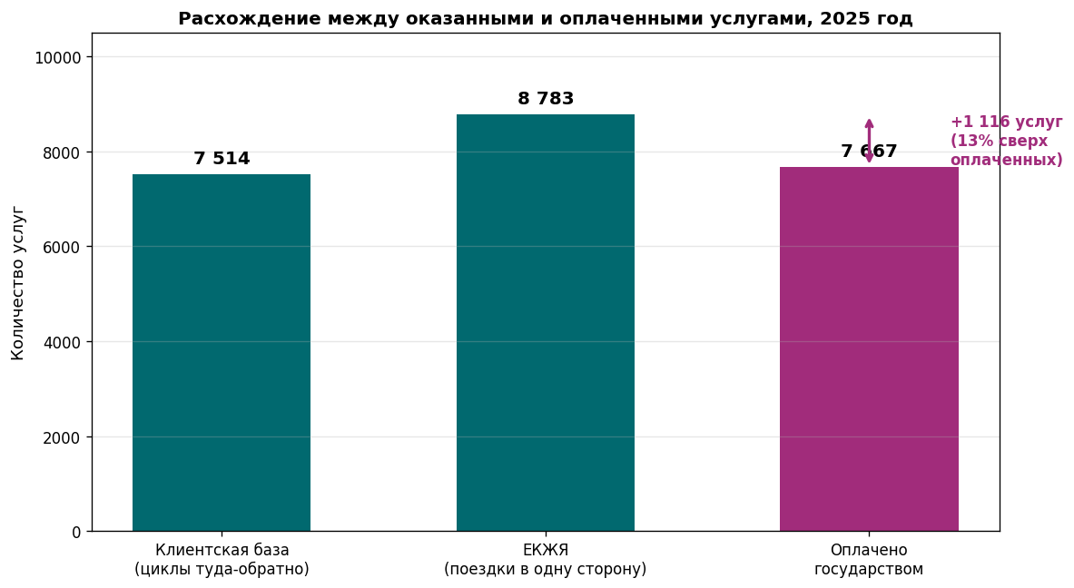
Рис. 1. Расхождение между фактически оказанными и оплаченными услугами в 2025 году

3. Два показателя себестоимости: «учётный» и «фактический»
Из приведённого расхождения вытекает два принципиально различных показателя себестоимости одной услуги социального такси.

3.1. Учётная себестоимость (на все фактически оказанные услуги)
Это бухгалтерская себестоимость, рассчитанная по правилам учёта: общие фактические расходы делятся на количество фактически оказанных услуг:
Учётная себестоимость (по клиентской базе) = 10 307 917,31 / 7 514 = 1 371,83 ₽/услуга
Этот показатель используется в основном тексте Отчёта №1 (раздел 12). Он отвечает на вопрос: "Сколько в среднем стоила одна выполненная поездка-цикл для организации?". Этот показатель (1 371,83 ₽) превышает тариф 884,40 ₽ в 1,55 раза и означает, что фактическая стоимость одного оказанного цикла поездок для организации значительно выше суммы, которую за него выплачивает государство.

3.2. Учётная себестоимость по методике ЕКЖЯ
При учёте по нормативной методике ЕКЖЯ (1 поездка в одну сторону = 1 услуга) себестоимость рассчитывается как:
Учётная себестоимость (по ЕКЖЯ) = 10 307 917,31 / 8 783 = 1 173,62 ₽/услуга
Эта цифра соответствует показателю себестоимости при условии, что все 8 783 услуги по нормативной методике были бы оплачены государством. Она в 1,33 раза превышает тариф 884,40 ₽.

3.3. Фактическая (расчётная) полная себестоимость — на оплаченные услуги
Это экономически реальная себестоимость с точки зрения отношений «поставщик услуги — государство-заказчик». Общие фактические расходы делятся на количество услуг, которые государство согласилось оплатить по тарифу:
Полная экономическая себестоимость = 10 307 917,31 / 7 667 = 1 344,45 ₽/услуга
Именно этот показатель отвечает на вопрос: "Сколько реально стоила государству каждая оплаченная им услуга?". Эта цифра — 1 344,45 ₽ — на 460,05 ₽ (52,0%) превышает тариф 884,40 ₽. Действующий тариф покрывает только 65,8% полной экономической себестоимости услуги.

3.4. Сводное сравнение показателей
Показатель | Учётная себестоимость | Фактическая (расчётная)
Знаменатель (число услуг) | 7 514 (циклы по клиентской базе) | 7 667 (оплаченные)
Себестоимость 1 услуги, ₽ | 1 371,83 | 1 344,45
Тариф 2025, ₽ | 884,40 | 884,40
Разница «тариф − себестоимость», ₽ | −487,43 | −460,05
Финансовый результат за год, ₽ | −3 527 222,51 (фактический убыток) | −3 527 222,51 (фактический убыток)

Оба показателя себестоимости в 2025 году значительно превышают установленный тариф 884,40 ₽: учётная себестоимость по клиентской базе (1 371,83 ₽) — на 55,1%, полная экономическая себестоимость на оплаченные услуги (1 344,45 ₽) — на 52,0%. Это объективно отражает реальную экономическую нагрузку на организацию.
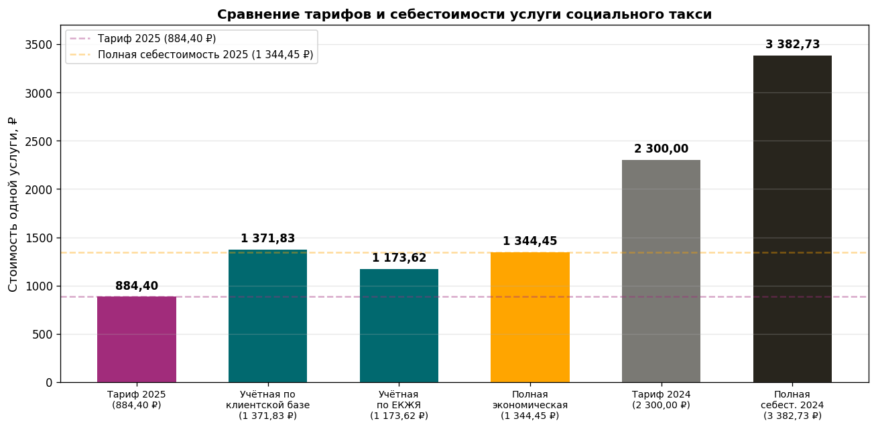
Рис. 2. Сравнение тарифов и показателей себестоимости (2024 и 2025 годы)

4. Убыток как недополученное государственное возмещение
Убыток организации от деятельности по социальному такси в 2025 году (3 527 222,51 ₽) экономически представляет собой объём недополученного государственного возмещения. Это подтверждается двумя независимыми расчётами.

4.1. Расчёт через ЕКЖЯ: услуги, не оплаченные по причине превышений нормативов
Услуги по ЕКЖЯ за 2025 год (январь–ноябрь): 7 863 услуги
Услуги, фактически оплаченные по соглашению № 22-25 + допники: 7 667 услуг
Услуги ЕКЖЯ, отклонённые ЦСТ (превышение индивидуального норматива и иные корректировки): 7 863 − 7 667 = 196 услуг
Недополучено возмещения по тарифу за отклонённые услуги: 196 × 884,40 = 173 342,40 ₽
Эта часть убытка — относительно небольшая по сравнению с основной суммой. Главный недополученный объём возмещения определяется не количеством отклонённых услуг, а заниженным размером самого тарифа (см. п. 4.2).

4.2. Расчёт через разрыв «полная себестоимость − тариф»
Полная экономическая себестоимость 1 услуги: 1 344,45 ₽
Установленный тариф: 884,40 ₽
Недополучено возмещения на каждую оплаченную услугу: 1 344,45 − 884,40 = 460,05 ₽
Всего по 7 667 оплаченным услугам: 7 667 × 460,05 = 3 527 203,35 ₽
Этот расчёт точно совпадает с величиной фактического убытка организации (3 527 222,51 ₽ — разница в копейках обусловлена округлением). Это математическое доказательство того, что весь убыток организации представляет собой исключительно недополученное государственное возмещение по утверждённому тарифу 884,40 ₽.
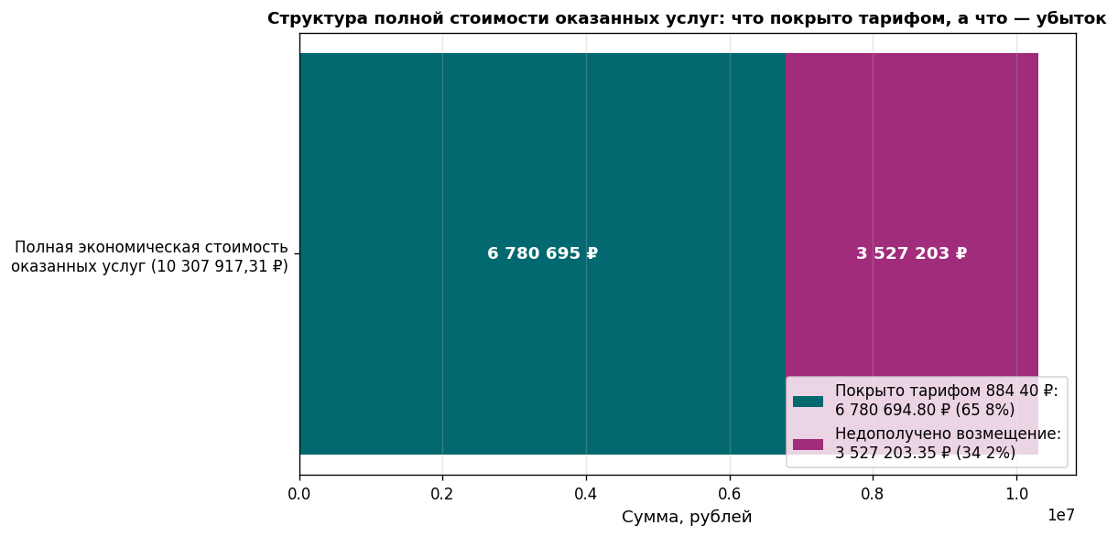
Рис. 3. Структура полной стоимости оказанных услуг в 2025 году

5. Экономически обоснованный тариф на 2025 год
Согласно статье 30 Федерального закона от 28.12.2013 № 442-ФЗ "Об основах социального обслуживания граждан в Российской Федерации" государство гарантирует поставщикам социальных услуг с целью компенсации понесённых затрат возмещение расходов на оказание этих услуг по утверждённым тарифам. Это означает, что при экономически обоснованном тарифе организация-поставщик должна иметь возможность покрыть все понесённые затраты, а тариф должен быть установлен на уровне фактической себестоимости услуги (как минимум).
При корректном применении нормы 442-ФЗ убыток организации от деятельности по социальному такси не должен возникать в принципе. Сам факт его наличия свидетельствует о том, что тариф установлен ниже экономически обоснованного уровня. Следовательно, для определения подлинно экономически обоснованного тарифа на 2025 год следует включить убыток в состав расходов на оказание услуг — то есть выполнить расчёт полной экономической себестоимости.

5.1. Расчёт полной экономической себестоимости 1 услуги
Показатель | Сумма, ₽
Фактические расходы на соцтакси (Отчёт №2, разд. 10) | 10 307 917,31
Убыток от деятельности по соцтакси за 2025 год | 3 527 222,51
ИТОГО: полная экономическая стоимость деятельности | 10 307 917,31
Прим.: убыток уже включён в фактические расходы — отдельно не суммируется | —

Поскольку убыток математически уже содержится в фактических расходах (расходы превышают доходы именно на величину убытка), для определения экономически обоснованного тарифа достаточно разделить полные фактические расходы на число оплаченных услуг:
Экономически обоснованный тариф 2025 = 10 307 917,31 / 7 667 = 1 344,45 ₽/услуга
Эта цифра — 1 344,45 ₽ — представляет собой минимальный тариф, который должен был бы быть установлен в 2025 году, чтобы покрыть все фактические расходы организации на оказание услуг социального такси и обеспечить отсутствие убытка. То есть для безубыточности тариф должен был бы быть в 1,52 раза выше действующего (884,40 ₽).

5.2. Сравнение тарифов: установленного, расчётного и фактически необходимого
Тариф | Сумма, ₽ | Отклонение
Установленный тариф 2025 (приказ ДСЗН ЯНАО № 202-ОД) | 884,40 | Базовое значение
Учётная себестоимость 2025 (на циклы клиентской базы 7 514) | 1 371,83 | +55,1% от тарифа
Учётная себестоимость 2025 (на услуги ЕКЖЯ 8 783) | 1 173,62 | +32,7% от тарифа
Полная (экономически обоснованная) себестоимость 2025 | 1 344,45 | +52,0% от тарифа
Тариф 2024 года (для сравнения) | 2 300,00 | +160,1% к тарифу 2025
Полная себестоимость 2024 (Доп. блок к Отчёту №1) | 3 382,73 | +282,4% к тарифу 2025

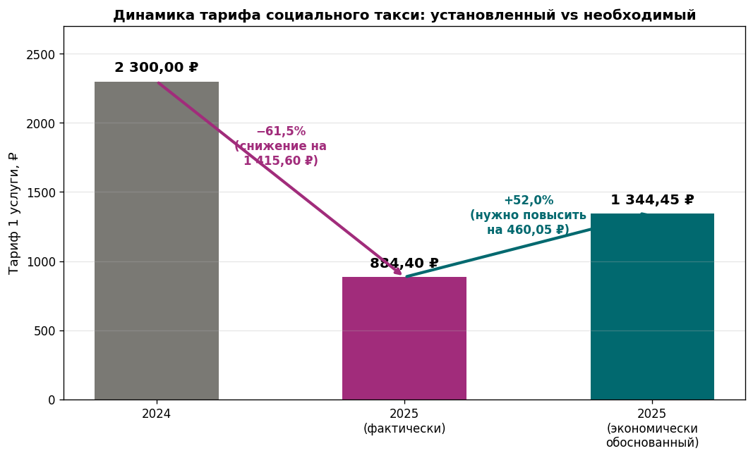
Рис. 4. Динамика тарифа социального такси и необходимый уровень компенсации
Из приведённой таблицы наглядно видно, что установленный с 01.01.2025 тариф 884,40 ₽ покрывает лишь 65,8% полной экономической себестоимости услуги социального такси в 2025 году. Для обеспечения требования статьи 30 ФЗ № 442-ФЗ (возмещение поставщикам социальных услуг с целью компенсации понесённых затрат) тариф на 2025 год должен был быть установлен на уровне не ниже 1 344,45 ₽. При этом сокращение тарифа с 2 300 ₽ (2024) до 884,40 ₽ (2025) — на 61,5% — выглядит экономически необоснованным, поскольку фактические расходы организации в 2025 году (в пересчёте на одну оплаченную услугу) лишь незначительно ниже расходов 2024 года и значительно превышают новый тариф.

6. Экономические и правовые выводы
На основании выполненного анализа можно сформулировать следующие выводы.

6.1. Природа убытка
- Учётная себестоимость по клиентской базе (1 371,83 ₽ на 7 514 циклов) и по ЕКЖЯ (1 173,62 ₽ на 8 783 услуги) обе значительно превышают тариф 884,40 ₽ — на 55,1% и 32,7% соответственно. В отличие от 2024 года, когда учётная себестоимость была ниже тарифа, в 2025 году обе методики учёта дают убыточный результат.
- Полная экономическая себестоимость одной услуги в 2025 году составила 1 344,45 ₽ — то есть на 52,0% выше установленного тарифа 884,40 ₽. Тариф покрывает лишь 65,8% реальной себестоимости.
- Убыток организации в 2025 году (3 527 222,51 ₽) математически точно равен произведению числа оплаченных услуг (7 667) на величину недовозмещения на каждую услугу (460,05 ₽), что доказывает: весь убыток — это исключительно недополученное государственное возмещение по утверждённому тарифу 884,40 ₽.

6.2. Правовые последствия
- Установленный с 01.01.2025 тариф 884,40 ₽ грубо нарушает статью 30 Федерального закона № 442-ФЗ, так как не возмещает фактических затрат негосударственного поставщика социальных услуг с целью компенсации понесённых затрат — покрывает лишь 65,8% от экономически обоснованного уровня.
- Резкое снижение тарифа с 2 300 ₽ (2024) до 884,40 ₽ (2025) — на 61,5% — было произведено без надлежащего экономического обоснования и в условиях ограниченных временных рамок (приказ ДСЗН ЯНАО № 202-ОД издан 25.12.2024, вступил в силу 01.01.2025, а само Соглашение о предоставлении субсидии № 22-25 подписано лишь 17.01.2025 — задним числом).
- При сохранении тарифа 884,40 ₽ на 2026 год единственным экономически возможным результатом является дальнейшее наращивание убытка, продолжение оттока квалифицированного персонала (см. раздел 7.2 Отчёта №2), прекращение организацией деятельности по социальному такси и, как следствие, ограничение конституционных прав инвалидов г. Ноябрьска на охрану здоровья, труд и социальную защиту (статьи 37, 39, 41 Конституции РФ).
- Утрата негосударственного поставщика услуги социального такси в г. Ноябрьске также может нанести репутационный ущерб системе социальной политики ЯНАО — региона, который является примером передовой инклюзивной политики РФ.

6.3. Необходимый минимум для возмещения по 442-ФЗ
Для обеспечения требования статьи 30 ФЗ № 442-ФЗ о полном возмещении расходов поставщикам социальных услуг с целью компенсации понесённых затрат тариф на услугу социального такси в условиях г. Ноябрьска в 2025 году должен составлять не менее 1 344,45 ₽ — на уровне полной экономической себестоимости одной услуги, рассчитанной по данным бухгалтерского учёта с применением выверенной методики, согласованной в Отчёте №2. Для безубыточности и развития деятельности негосударственного поставщика социальных услуг (включая обновление автопарка, развитие инфраструктуры, разработку информационных систем) тариф должен включать также компонент рентабельности (см. Отчёт №3 — сравнительный анализ).

Дополнительный блок подготовлен: Богдановский Сергей Викторович, председатель правления РКООИ ЦИП "Таганай".
Дата: 14 мая 2026 года, г. Ноябрьск, ЯНАО.

___________________________ / С. В. Богдановский /
М.П.

